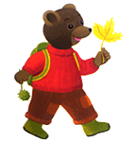
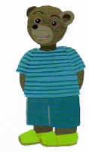
Rallye-lecture Petit Ours Brun

 | Titre des livres | Mon avis | Mes points
 | 1. POB regarde les étoiles | K y J
 | 2. POB aime sa casquette | K y J
 | 3. POB joue à être papa | K y J
 | 4. POB et la balançoire | K y J
 | 5. POB champion de gymnastique | K y J
 | 6. POB veut qu’on le regarde | K y J
 | 7. POB lave la voiture | K y J
 | 8. POB se perd au marché | K y J
 | 9. POB et les œufs de Pâques | K y J
 | 10. POB et le sapin de Noël | K y J
 | 11. POB joue avec son chat | K y J
 | 12. POB joue dans la neige | K y J
 | 13. POB veut aller à l’école | K y J
 | 14. POB joue au ballon | K y J
 | 15. POB a perdu son doudou | K y J
 | 16. POB jardine | K y J
 | 17. POB s’habille tout seul | K y J
 | 18. POB aime l’eau | K y J
 | 19. POB aime l’automne | K y J
 | 20. POB se réveille | K y J
 | 21. POB joue à la dinette | K y J
 | Nombre de livres lus  -- | Total des points  --
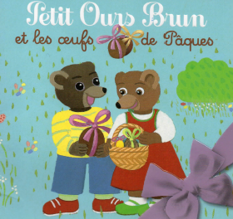
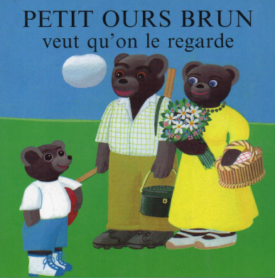
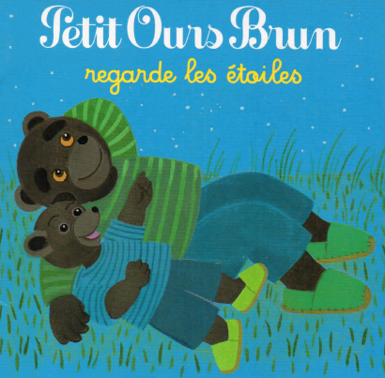
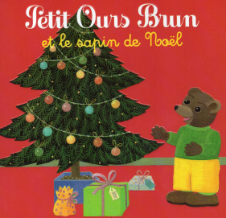
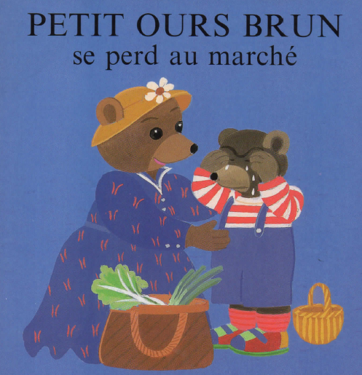
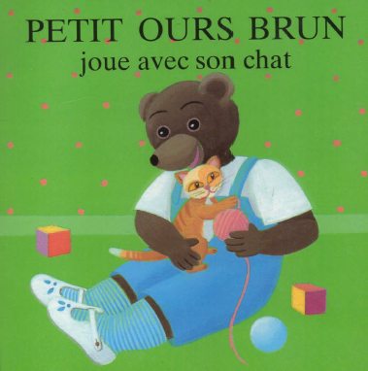
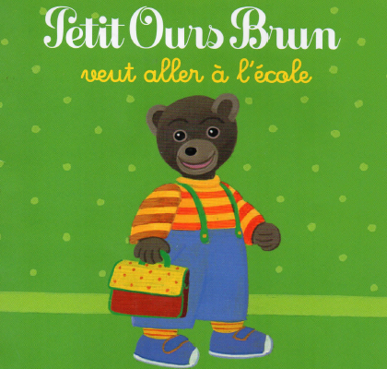
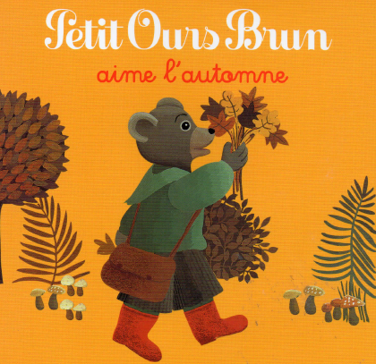
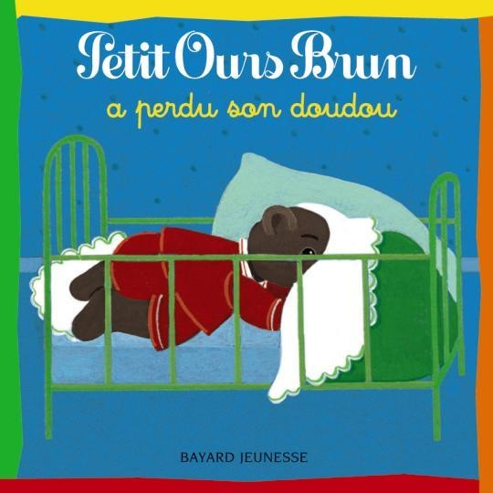
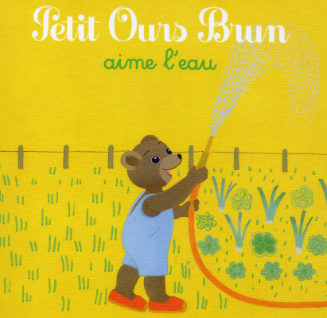
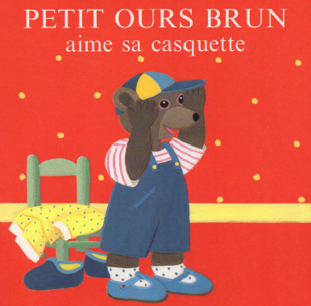
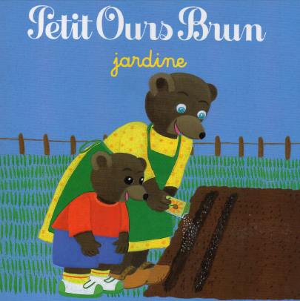
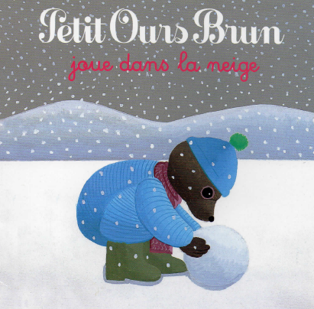
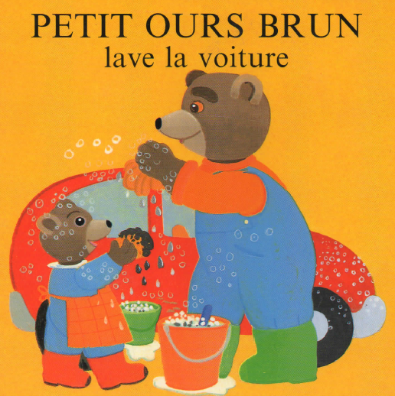
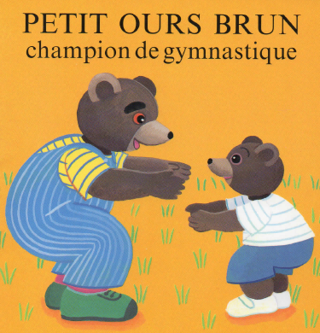
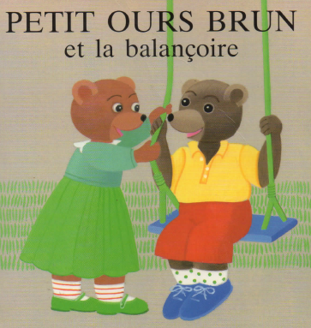
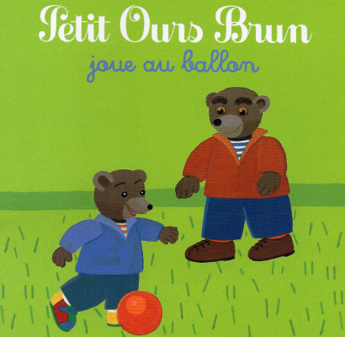
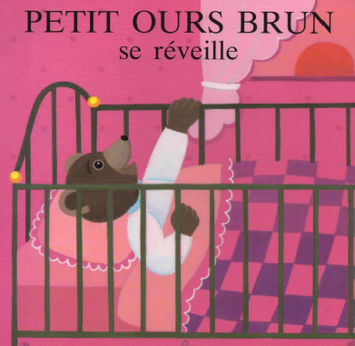
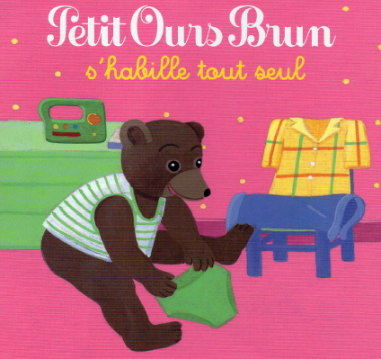
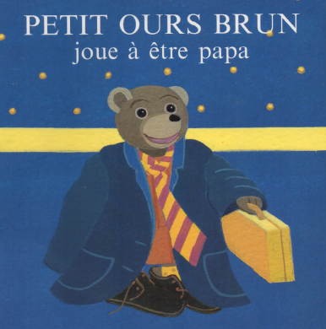
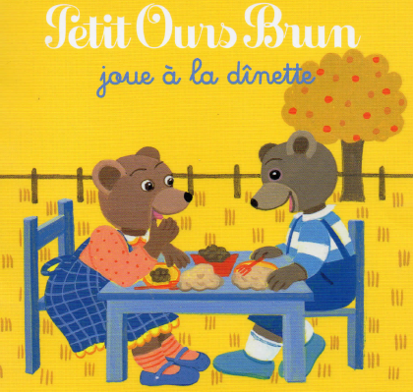
Boutdegomme.fr

